BELEUCHTUNGSSTEUERUNG

In der Regel wird die Beleuchtungssteuerung über Präsenz- und Helligkeitssensoren erfolgen. Die Art der Melder, die Anzahl, die Werte für die Helligkeits- und Zeiteinstellungen werden an die Räumlichkeiten und die gesteuerten Lichtquellen angepasst. Die Stromkreise müssen so unterteilt sein, dass tagsüber nur die dunklen Bereiche beleuchtet werden. Alle Melder sollten per Fernbedienung eingestellt werden können.

Funktionsprinzipien und Hardwareanforderungen

1- Kleinen Räumen:
Automatischer Betrieb durch Anwesenheits- und Helligkeitssensor

Typ PD3N-1C für Deckenmontage (Einbau oder Aufbau je nach Beschaffenheit der Decke) der Marke BEG LUXOMAT oder technisch gleichwertig und hat folgende Eigenschaften:
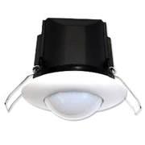
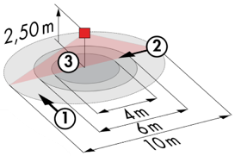
Schutzart: AP: IP44, DE: IP23/Klasse II/EG,
Reichweite h=2,50 m: Ø 10 m quer, Ø 6 m frontal, Ø 4 m Aktivität sitzend.
Schaltleistung: 2300W cos φ 1/1150VA cos φ 0.5, LED 300W max.
Nachlaufzeit: 30 s bis 30 min oder Impuls / Einschaltschwelle: 10 bis 2000 Lux.
Anwendungen: Sanitärräume / Umkleidekabinen / Technische Räume…

Detektor Typ PD9-M-1C-IP65-DE zur Deckeneinbaumontage der Marke BEG LUXOMAT oder technisch gleichwertig, mit folgenden Eigenschaften:
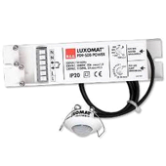
Schutzart: Erfassungskopf: IP65/Klasse III/EG, Ernährung IP20/Klasse II/EG.
Reichweite h=2,50 m: Ø 10 m quer, Ø 6 m frontal, Ø 4 m Sitzaktivität
Schaltleistung: 2300W cos φ 1/1150VA cos φ 0.5, LED 300W max.
Nachlaufzeit: 15 s bis 30 min oder Impuls / Einschaltschwelle: 10 bis 2000 Lux
Anwendung: Duschen

2- Verwaltung von Parkplätzen, Fluren und Treppenhäusern:
In den betreffenden Räumen wird ein intelligentes Beleuchtungsmanagement eingerichtet, das sicherstellt, dass die Lichtquellen bei Nichtbenutzung vollständig ausgeschaltet werden. Das System soll modular aufgebaut sein und die Möglichkeit bieten, die Unterteilungen ohne Eingriffe in die Leuchten oder die Verkabelung zu verändern. Es soll zudem skalierbar sein, um eine eventuelle Erweiterung auf neue Installationen vorwegnehmen zu können. Das Prinzip wird auf einem Adressierbaren DALI-BUS basieren. Die Inbetriebnahme und Änderungen werden über eine spezielle, lokal angeschlossene Programmiersoftware oder über ein Webinterface im LAN oder WLAN durchgeführt und gehen zu Lasten des Herstellers.

Auf Wunsch des Kunden ermöglicht das System über eine Überwachung eine vollständige Kontrolle der Installationen, eine Visualisierung des Zustands der Beleuchtungen und den Empfang von Informationen für die Wartung. Das System ist autonom oder kann über eine Schnittstelle zwischen dem DALI-Protokoll und dem BACnet-Protokoll an die Gebäudeleittechnik angeschlossen werden.

Über die am BUS angeschlossenen Komponenten wird diese Lösung die folgenden Funktionen übernehmen:

2.1- Verwaltung von Büros und Besprechungsräumen
- Verwaltung der Belegung durch Anwesenheits- oder Abwesenheitserkennung / Dimmen der Beleuchtung, Schwellenwert für konstante Beleuchtungsstärke
- Ausnahmen für "Benutzer" per lokalem Druckknopf oder per "drahtloser" Schnittstelle
- Erstellen von Licht- und/oder Umgebungsszenarien in Besprechungsräumen für Projektionen oder Videokonferenzen.
- Kontrolle der Lufterneuerung durch Information der Anwesenheitssensoren an das HLK-Los.

2.2- Verwaltung der Flure und Treppenhäuser
- Verwaltung der Belegung durch Anwesenheitserkennung und Helligkeit.
- Das Lichtmanagementsystem wird die Möglichkeit bieten, einen intelligenten Betrieb der Flure zu schaffen und so Energieeinsparungen zu erzielen. Nur der besetzte Bereich wird mit dem vorgeschriebenen Wert eingeschaltet, und im Vorgriff darauf wird der vorgelagerte Bereich mit reduzierter Schaltleistung (10 / 20%) eingeschaltet.
- In den Treppenhäusern wird diese Lösung den Betrieb von Stufe zu Stufe sicherstellen.

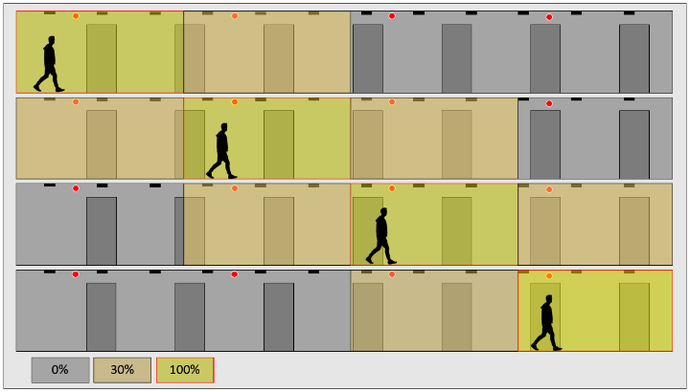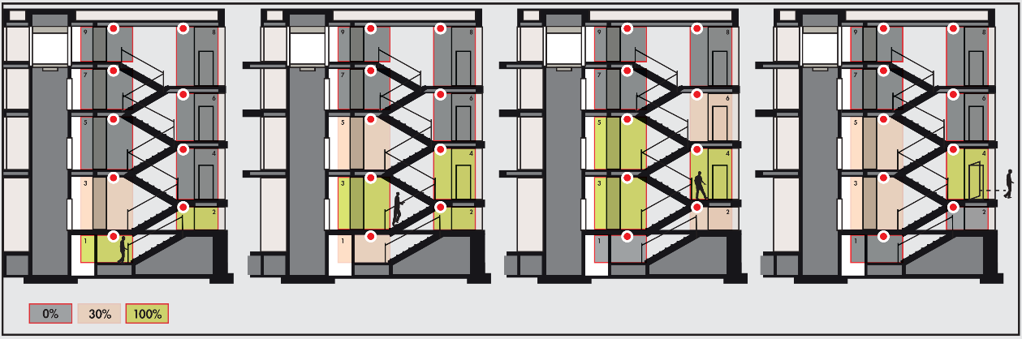

2.3- Verwaltung der Bahnsteige
- Steuerung der Belegung durch Anwesenheitserkennung und Helligkeit.
- Absenkung des Sollwerts auf 10%, wenn der Kai für eine vordefinierte Zeit nicht besetzt ist, oder permanent während der Geschäftszeiten.
2.4- Verwaltung der Ladezonen, Lagergassen und Zugangswege zu den Racks
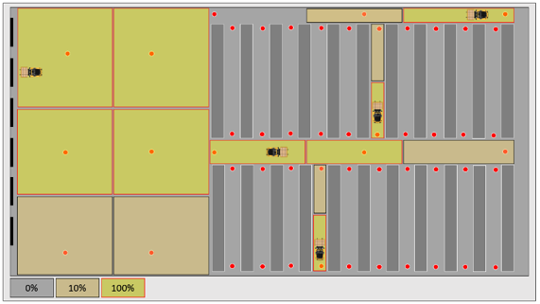
- Verwaltung der Belegung durch Anwesenheitserkennung Große Höhe
- Das Lichtmanagementsystem wird die Möglichkeit bieten, die Zugangswege zu den Gestellen und in den Gestellen intelligent zu gestalten und so Energie zu sparen. Nur der besetzte Bereich wird mit dem vorgeschriebenen Wert eingeschaltet, und im Vorgriff darauf wird der vorgelagerte Bereich mit reduzierter Schaltleistung (10 / 20%) eingeschaltet. Bei längerer Aktivität in einem Rack bleibt die Verkehrsbeleuchtung eingeschaltet, um die Anwesenheit einer Person im Rack zu signalisieren.

Das gewählte System ist das DALISYS-System der Marke BEG LUXOMAT oder ein technisch gleichwertiges System, das die folgende Hardware umfasst:

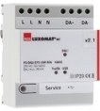
- Stromversorgung DALI BUS Typ PS-DALISYS-USB-REG
230V AC / 16V DC DALI BUS / 210mA / 300m BUS max.
Bis zu 64 Teilnehmer am BUS (DALI-Leuchten / Multi-Sensoren/ Druckknopf -Schnittstellen...)
Max. 8 Regelzonen pro Stromversorgung / 16 Gruppen / 16 Szenen

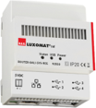
- DALI-Router Typ ROUTER-DALISYS-REG oder ROUTER-DALISYS-BACnet-REG, wenn an die GLT angeschlossen
Netzstromversorgung 5V DC (Netzteil im Lieferumfang enthalten)
Verbindung zum LAN-Netzwerk über ETHERNET
Bis zu 4 DALI-Netzteile, die per USB an einen Router angeschlossen werden / Max. 100 Router pro Installation

- LTE-Router 4G WIFI Typ LTE-ROUTER-RUT950-DALISYS
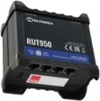
Stromversorgung über Netzsteckdose 230V AC
Verbindung zum Lan-Netzwerk über Ethernet der DALISYS-Komponenten und Ethernet-Switch.
WIFI-Verbindung für die Inbetriebnahme des Projekts durch den Hersteller.
LTE-Verbindung mit maximal 2 SIM-Karten für die Fernwartung durch den Hersteller

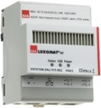
- Supervision Typ VISTATION-DALISYS-REG
Netzstromversorgung 5V DC (Netzteil im Lieferumfang enthalten).
Anschluss an das LAN-Netzwerk über ETHERNET.
Visualisierung auf Plan, personalisiertes Gebäude
Fernsteuerung der Beleuchtung / Parametrierung der Benutzerrechte
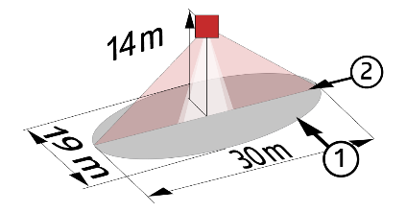
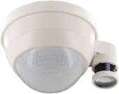
- DALI-Multisensor Typ PDx-DALISYS
Stromversorgung und Kommunikation über DALI-BUS 16V DC.

PD11-DALISYS DE: Ø 9 m quer, Ø 6 m frontal, Ø 3 m Sitzaktivität.
Anwendungen: Büros / Büroplatten
PD4N-DALISYS-C AP/DE: 40 x 5 m quer, 20 x 3 m frontal, Ø 8 m vertikal.
Anwendungen: Flure
PD4N-DALISYS AP/DE (BA-ST-DX): Ø 24 m quer, Ø 8 m frontal, Ø 6,40 m sitzende Aktivität
Anwendungen: Besprechungsräume / Hallen
LC-PLUS-DALISYS: 16 m quer, 9 m frontal, 2 m vertikal.
Anwendungen: Treppen / Sas
PD4-DALISYS-GH-AP: Ø 30 x Ø 19 m von vorne.
Anwendungen: Ladezonen, Racks, Zugangswege zu Racks

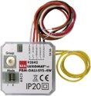
- DALI Druckknopf -Schnittstelle Typ BM-DALISYS-4W
Versorgung und Kommunikation über DALI BUS 16V DC.
4 Binäreingänge unabhängig voneinander interfizierbar.
Kombinierbar mit Druckknopf aller Hersteller

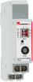
- Relais-Schnittstellenmodul Typ RM-DALISYS-1C-REG
Stromversorgung und Kommunikation über DALI BUS 16V DC.
Schaltleistung: 3000W Cos ϕ = 1 / 1500VA Cos ϕ = 0.5 / 300 W LED-Quellen

